标题

# 标题 1

要立即开始，只需点击任何占位符文本（例如此文本）并开始键入即可。

要通过点击应用您在此页面上看到的任何文本格式，请在功能区的“开始”选项卡上查看“样式”。

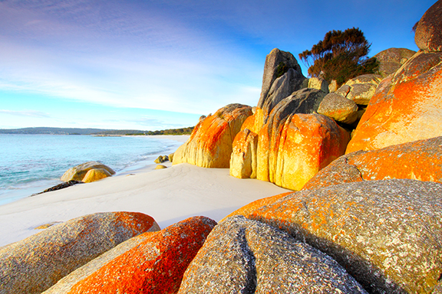

想要从文件中插入图片，或者添加形状或文本框？没问题！在功能区的“插入”选项卡上，点击所需选项即可。